知行日课小程序功能流程文档
开发交接版 V1.0 2026年9月5日
本文按功能块说明小程序从注册、学习、记录到复习、总结和好友共享的完整流程。开发人员可通过页面编号定位现有设计图，再按按钮跳转表实现页面导航、状态更新和异常恢复；测试人员可直接使用文末验收清单验证业务闭环。
覆盖当前46张小程序单页设计，不展开9张Web管理端页面。U01至U46对应PNG文件名前缀；同一业务页的标签、弹层和状态图不要求分别开发成独立路由。静态设计图展示的是不同场景的示例，不代表所有状态同时发生。
内容 | 使用方式
功能流程 | 先看功能总览，再按模块查看流程图与操作表。
按钮去向 | 区分跳转、页内切换、弹层、保存、异步状态；每个保存动作说明成功后返回位置。
好友闭环 | 以用户A和用户B的视角，分别覆盖申请同意、申请拒绝、重新申请及授权访问。
开发约定 | 对尚无单独设计图的必要状态使用S编号；这些是流程补充约定，纳入对应模块开发。
开发顺序 | 身份与公共状态 → 计划与记录 → 学习复习 → AI → 好友共享 → 定时资源。

设计基线：05_UI设计/最终UI设计/01_小程序。规则基线：当前PRD V3.0及最新UI变更。冲突处理以本文件“现行规则与版本衔接”章节的现行规则为准。
交接目标：每个入口都有目的地，每次提交有结果，每种失败能恢复，每项授权可校验。流程对象名为业务称呼，实体字段以同版V3.0数据字典为准；状态码按接口约定统一大小写。

阅读索引
按功能块定位实现与验收内容。
功能块 | 内容
总览 | 现行规则、全局导航与页面编号
M01 | 注册与受邀准入
M02 | 我的与个人资料
M03 | 今日任务、计划与今日调整
M04 | 技术学习与内容详情
M05 | 英语词条、发音、生词本与短文
M06 | 每日复盘与历史补交
M07 | 知识库、新建、原文笔记与删除
M08 | 轻复习与反馈
M09 | 成长、周总结与下周行动
M10 | AI处理流程与落库映射
M11 | 好友搜索、双用户同意、拒绝与再次申请
M12 | 知识共享范围、授权与撤销
M13 | 定时资源配置、采集与摄影结果
M14 | 隐私数据与账号退出
开发配套 | 公共状态、开发依赖、待补界面
验收 | 核心学习资料、双用户与异常闭环
索引 | U01至U46对应最终设计文件

现行规则与版本衔接
原PRD的业务规则继续用于未变更部分；以下已确认变更覆盖早期相反描述。
主题 | 现行口径
注册手机号 | 经注册授权保存微信手机号；资料页掩码只读，不提供修改入口。U16旧图底部“不收集手机号”文案需更新。
昵称与资料 | 昵称默认注册时微信名称，可编辑；扩展真实姓名、英语名字、生日、性别、头像、爱好、自我介绍。英语名字紧跟真实姓名。
技术主题 | 支持自定义；只保留输入框旁的添加按钮。
英语发音 | 提供英式、美式及例句播放；词义按真实词性分组。熟悉度百分比为自评，不代表客观测评分数。
好友与共享 | 支持好友申请、同意、拒绝；知识可选仅自己、所有好友、指定好友。所有好友包含以后新增好友。
原文与笔记 | 内容原文只读；做笔记另存本人知识。取消收藏不删除独立个人笔记。
资源与摄影 | 新增定时采集偏好、每日资源、摄影精选；与每日学习计划任务分开计数。
新建与空结果 | 新建知识至少要求标题、内容；空搜索结果不提供“清除筛选”按钮，保留新建笔记。

流程补充约定：本文补全待处理与已处理申请、失败重试、返回路径、动态授权及入口缺口；S编号只表示待实现的状态或页面，不宣称已存在对应设计图。
开发边界：手机号授权、昵称填充、头像选择和外链打开以正式微信接入能力完成；授权未完成不能伪装为成功。好友邀请不代替受邀试用资格校验。

全局导航与模块总览
五个主入口固定为今日、学习、知识库、成长、我的。返回操作优先回到真实来源，并恢复原筛选、分页和滚动位置。
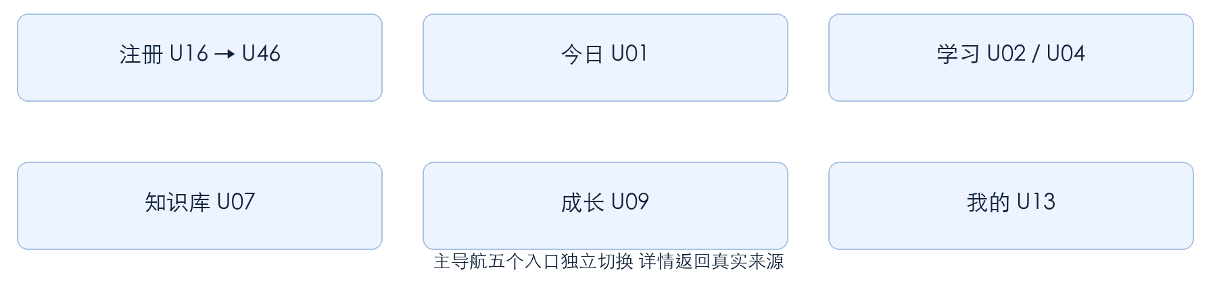
入口 | 功能模块与页面
今日 U01 | 计划与今日M03；复盘M06；到期复习M08。零任务使用U21。
学习 U02 | 技术M04；英语M05。U04、U31、U32是同一学习页的不同标签状态。
知识库 U07 | 知识管理M07；新建U34；共享范围M12。
成长 U09 | 复习M08；周总结和下周行动M09。
我的 U13 | 个人资料M02；收藏U30；好友M11；数据控制M14；定时资源M13需补入口S08。
公共能力 | 注册M01；AI M10；草稿、冲突、错误恢复与授权校验。

M01 注册与受邀准入
关联U16、U46。首次准入、个人信息确认和老用户登录必须区分，重复登录不重复占用名额或创建账号。
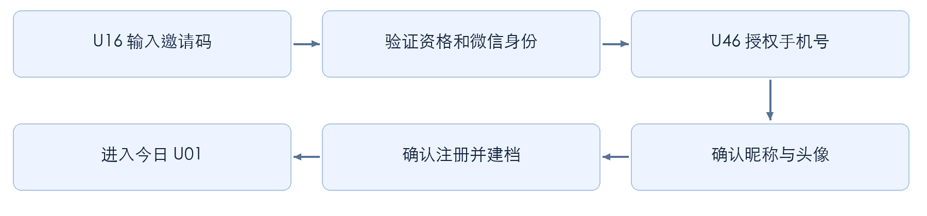
来源 | 点击或条件 | 去向与处理
U16 | 用户协议／隐私说明 | 打开S01协议说明；返回保留邀请码与已选状态。
U16 | 先了解一下 | 打开S01产品说明；不授予私人数据访问权限。
U16 | 微信登录并加入 | 校验微信身份、试用资格和条款确认；新用户进入U46，老用户直接U01/U21。
U46 | 授权手机号 | 调用授权流程；拒绝则留在注册流程并说明未完成项，不建立完整注册态。
U46 | 昵称／更换头像 | 昵称默认填入微信名称，可编辑；头像选择复用U42。
U46 | 完成注册 | 服务端提交手机号、昵称和同意记录；成功建立账号与默认计划，进入U01或U21。
任意深链 | 尚未登录 | 先走U16/U46，再恢复原合法目标；目标失效则回U01。

保存规则：手机号必须来自服务端验证后的微信授权结果；昵称修改与身份标识解耦。同一微信身份只对应一个有效账号。邀请码兑换与账号落库须防并发重复；注册失败保留可保留的非敏感输入。

M02 我的与个人资料
关联U13、U41、U42、U43、U30。资料字段顺序固定；自己的资料可编辑，好友资料只读且服从可见范围。
来源 | 按钮或字段 | 目标与结果
U13 | 头像／个人资料 | 进入U41；昵称与头像在保存后同步回U13。
U13 | 我的计划／复盘历史 | 分别进入U14、S02复盘历史。
U13 | 我的收藏／好友与共享 | 分别进入U30、U35。
U13 | 生词本／隐私与数据 | 分别进入U31、U15。
U13 | 问题反馈／AI用量 | 分别打开S07反馈表、S07用量明细。
U41 | 更换头像 | 打开U42；拍照／相册选择后确认头像，回U41；取消不变。
U41 | 昵称／真实姓名／英语名字 | 编辑当前表单；英语名字位于真实姓名下一行。
U41 | 生日／性别 | 日期或选项选择器；值回填U41，不另建业务页。
U41 | 爱好添加／移除／自我介绍 | 修改本页草稿；爱好去重、去空值。
U41 | 资料可见范围 | 打开S05资料权限设置；手机号不对外展示。
U41 | 保存资料／返回 | 校验后保存并返回U13；未保存返回提示保留草稿或放弃。

字段约束：昵称必填、最多30字符；手机号掩码展示且只读。其余资料可空，生日不得晚于今天，性别允许未设置。爱好和自我介绍的长度上限由表单与接口采用同一配置。
U43点击共享知识进入U39。非好友从搜索或申请进入资料时，使用同一模板的受限状态，只显示允许公开的字段，不显示已是好友或可用的好友共享入口。

M03 今日任务与进度
关联U01、U21。所有计划任务携带任务ID与业务日期；自由浏览不扩大今日任务分母。
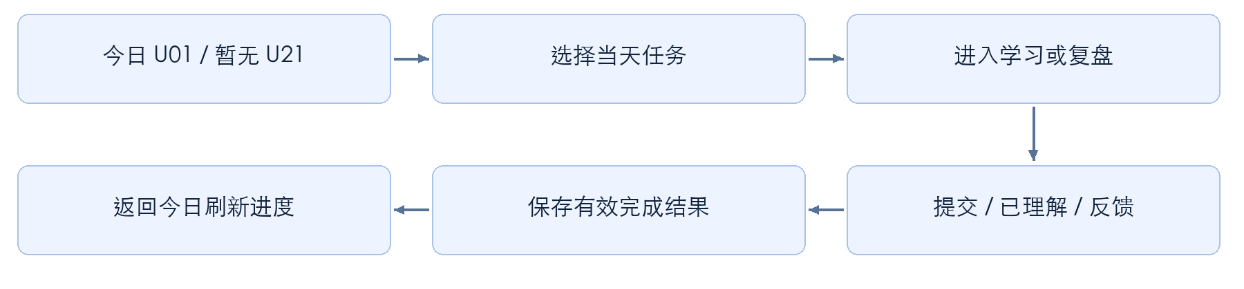
来源 | 按钮或事件 | 去向与结果
U01 | 技术学习／开始或继续 | 进入对应U03，传task_id、content_id、return_to=U01。
U01 | 英语新词／继续学习 | 进入当前待学U05；完成后可继续下一词，返回刷新进度。
U01 | 到期复习／去复习 | 进入U10当日队列；每次反馈回写关联任务。
U01 | 今日复盘／查看 | 进入U06当天草稿或已提交版本。
U01 | 昨日待补交／去补交 | 进入U06，business_date=昨天；不误完成今天复盘。
U01 | 调整今日／复盘历史 | 进入U14今日调整模式／S02历史列表。
U21 | 今天也学习 | 显式激活今日临时包，成功切换U01；未来工作日不变。
U21 | 去学习页看看／查看历史 | 进入U02／S02；不会自动激活临时包。

当前完成率=DONE数÷非CANCELLED数。SKIPPED仍计入分母；零分母显示暂无任务。保留原计划快照与按时完成快照，补交只影响对应历史复盘任务的最终状态。

M03 计划设置与今日调整
关联U14、U12。默认次日生效；今日调整只能变更未开始部分，已开始和已完成事实保留。
控件 | 页内行为或跳转 | 保存规则
每日时间／学习日 | 页内选择5/10/15/20/30分钟及星期集合 | 空学习日或全部类型关闭允许保存，显示无任务。
技术主题／添加 | 多选已有主题；输入自定义主题后点添加 | 去空格、去重；新增后可立即选用，只有一个添加入口。
入门／进阶 | 修改新内容难度 | 只影响未来新内容筛选。
技术新学／英语新词加减 | 更新数量并刷新预览 | 技术0—2、新词0—10；不得负数或小数。
复盘／复习开关 | 启停对应类型；复习上限独立 | 关闭新学不等于暂停已有知识复习。
明日预览 | 显示日期及活动状态 | 非活动日文案为“非活动日(不自动安排任务)”。
保存计划 | 新建版本后返回U13或来源页 | 默认次日生效；已完成记录不清除。
调整今日 | 打开S03今日差异确认 | 只移除未开始项；确认后回U01刷新原/当前计数。
暂停计划／恢复 | 弹层选择期限或手动恢复 | 暂停日不自动建包；历史数据保留。
U12加入目标日期 | 显式同意临时计划后确认 | 非活动日可单次启用；超预算须先调整再确认。

数据：PlanVersion保存version、effective_date、主题、难度、预算和各数量开关；DailyPackage以user_id+business_date唯一。保存计划与重算今日包需原子化或具备可恢复事务状态。
验收：5/8=62.5%；仅移除一个未开始项后为5/7=71.4%，原5/8可追溯。连续低完成率只提示减负，不自动修改用户计划。

M04 技术学习与内容详情
关联U02、U03、U29、U30。技术与英语是同一学习页的一级切换，技术页不额外展示技术英语推广卡。
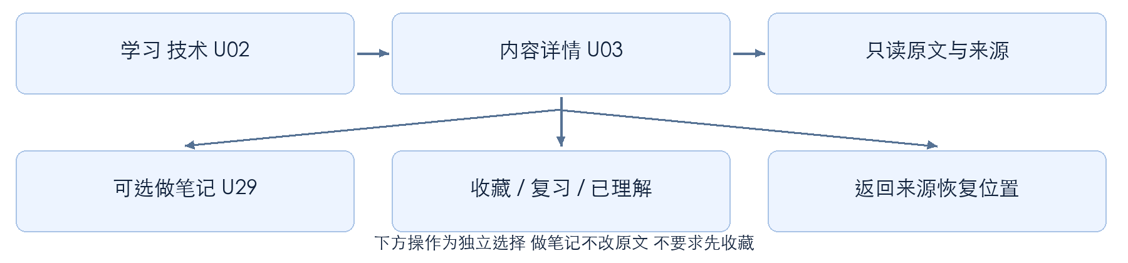
来源 | 按钮或区域 | 去向与状态
U02 | 技术／英语 | 技术显示U02；英语恢复上次二级标签，默认U04。
U02 | 主题／难度筛选 | 留在本页刷新列表；保留筛选状态供返回恢复。
U02 | 内容卡片 | 进入U03，携带content_id/version及来源。
U03 | 查看来源 | 外链允许则S09原文查看；否则提供复制链接，不伪装站内正文。
U03 | 收藏／已收藏 | 页内切换幂等收藏；U30与知识引用同步。
U03 | 加入复习 | 页内创建或切换本人复习计划；与收藏独立。
U03 | 已理解 | 保存学习自评；有关联今日任务则完成该任务。
U03 | 解释这段内容 | 进入U17，action=explain_content；结果按AI公共流程处理。
内容详情 | 做笔记入口 | 复用U29新建本人笔记；U03入口需按S04补齐，不改原文。
U30 | 收藏卡片 | 技术→U03，英语短文→U33；资源类按S08补充分类后走原文入口。

下架或权限失效：禁止继续读取正文和发送AI；保留学习完成事实与独立个人笔记，显示S11内容不可用并提供返回列表。取消收藏只取消引用，不连带删除手写笔记。

M05 英语词条与发音
关联U04、U05、U40。U40是多词性词条的示例布局，与U05使用同一词条详情模板。
来源 | 点击或输入 | 去向与结果
U04 | 词汇／生词本／短文 | 页内切换U04／U31／U32；一级英语保持选中。
U04 | 入门／技术英语等筛选 | 刷新词汇列表，不打开新页面。
U04/U31 | 单词卡片 | 进入U05；多词性数据渲染U40布局。
U05/U40 | 英式UK／美式US | 本页播放对应词性及口音音频；不跳转，不自动播放。
U05/U40 | 例句末尾播放图标 | 本页播放该例句；切换播放停止前一段。
U05/U40 | 词性与义项 | 名词、动词等按真实数据分组，全部义项逐行显示，可滚动。
U05/U40 | 熟悉度自评 | 打开S06百分比调整或滑块，保存0—100整数；不自动改复习阶段。
U05/U40 | 加入生词本／已加入 | 按owner+word_key去重；加入不自动增加今日新词任务。
U05/U40 | 已理解／加入复习 | 已理解更新学习状态并完成关联词任务；加入复习只更新复习选择，不自动完成学习任务。
U05 | 解释当前内容 | 进入U17，action=explain_content；返回词条或新AI笔记。
词条详情 | 返回 | 回到来源U04/U31/U10，并恢复所在词与列表位置。

数据：word_key、版本、lemma、part_of_speech、sense列表、英美音标、按词性区分的发音地址、例句与译文。record名词和动词读音不同，不可全词共用一条错误音频。
音频缺失或失败：按钮禁用或显示可重试状态，不影响看释义、做笔记和保存学习反馈；页面离开停止播放。

M05 生词本与短文阅读
关联U31、U32、U33。收藏、生词本、复习是三个独立关系，不因其中一项改变而无条件删除另两项。
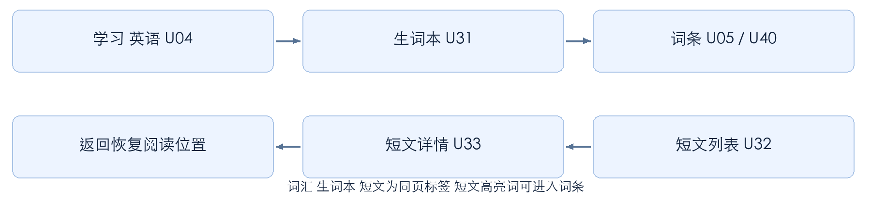
来源 | 按钮 | 去向与结果
U31 | 搜索／全部／待复习／已熟悉 | 页内筛选；已熟悉依据自评状态，不等同复习完成。
U31 | 卡片扬声器 | 按默认口音播放；进入详情可分别选英式和美式。
U31 | 开始复习 | 进入U10，范围=当前生词本待复习队列。
U31/U05 | 移出生词本／暂停复习 | S06更多操作；移除关系与是否暂停复习分别确认。
U32 | 全部／入门／进阶 | 更新短文列表，返回时保留筛选。
U32 | 短文卡片 | 进入U33，传article_id/version。
U33 | 显示译文 | 本页开关中译文，不改变原文内容。
U33 | 高亮单词／词汇卡 | 跳U05，携带return_to=U33；返回恢复阅读位置。
U33 | 词汇播放／加入生词本 | 页内播放或幂等加词；不新增计划任务。
U33 | 收藏／做笔记／已理解 | 分别更新收藏、进入U29、记录阅读反馈。
U33 | 解释这段内容 | 进入U17，只发送所选正文或当前片段。

短文阅读与每日新词数独立。译文、发音与自评为阅读辅助；不通过停留时长自动判断已理解。

M06 每日复盘与历史补交
关联U06、U23及S02历史列表。先保存用户原文，再单独接收AI摘要或问题卡。
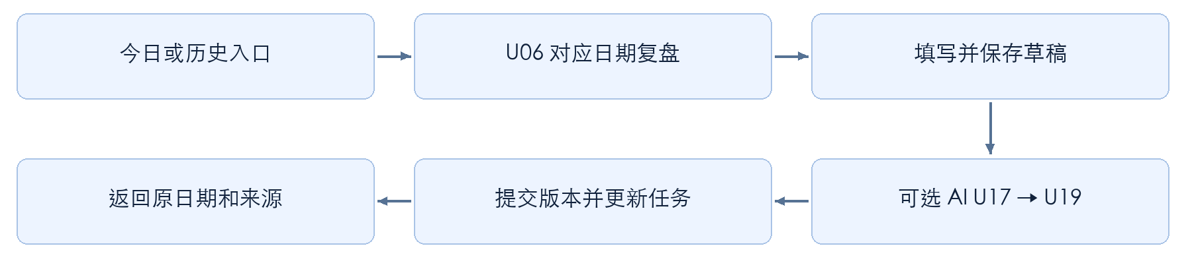
来源 | 按钮或事件 | 结果与返回
U06 | 四问输入 | 本地草稿保存；在线合并同步，展示真实保存状态。
U06 | AI精炼 | 进入U17，action=refine_journal，用户勾选发送字段。
U06 | 提取问题卡 | 进入U17，action=extract_problem；接受结果后进入U08。
U06 | 提交复盘 | 至少一问非空且总长合规；提交后回来源U01/S02并刷新。
U06 | 返回 | 未保存时先保留草稿或明确放弃；不能静默丢弃。
S02 | 日期／历史记录 | 选择过去日期进入U06；未来日期不可提交。
U23 | 复制本地稿 | 复制当前文本，仍留在冲突处理页。
U23 | 重新加载 | 确认本地稿已保留后获取服务器版本，回U06继续编辑。

四问为今天完成、卡在哪里、学到了什么、明天先做哪件事；每字段≤3000字符，总和≤10000。user_id+business_date唯一，编辑已提交版产生新草稿修订。
输入停顿2秒存本地、在线5秒合并同步可沿用原PRD。补交保留真实submitted_at与原业务日期，只补对应历史复盘，不篡改原按时完成快照。
AI失败可直接提交原文；AI提取的问题卡默认未验证，推断信息必须标记，不能自动标为已验证。

M07 知识库与新建知识
关联U07、U22、U34、U38。标题与内容必填，标签可从已有项选择或自定义。
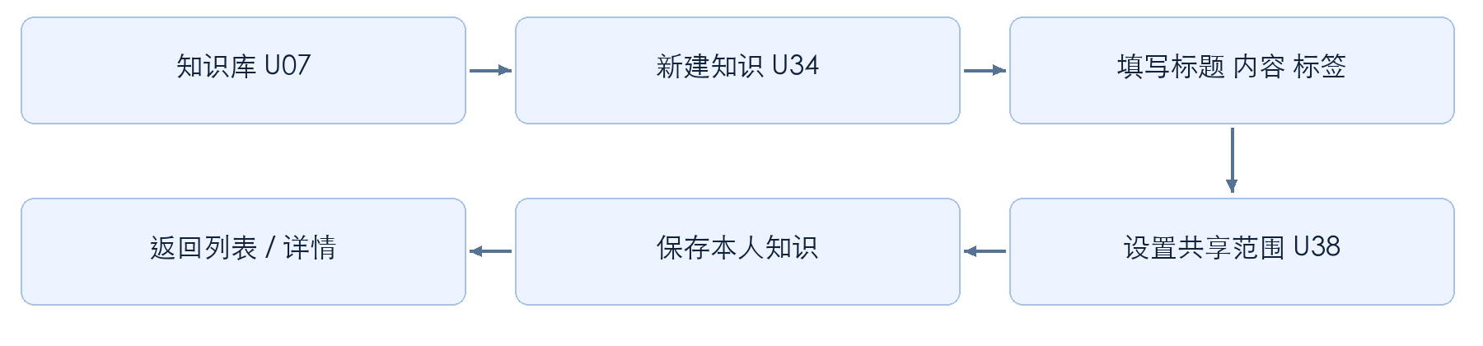
来源 | 按钮或区域 | 目标与结果
U07 | 搜索框 | 按标题、正文、标签、错误码检索本人知识；无结果显示U22。
U07 | 全部／笔记／问题卡／词汇／筛选 | 页内刷新；高级条件用S04筛选面板。
U07 | 右上角＋ | 进入U34新建模式，默认仅自己。
U07 | 知识卡片 | 问题卡→U08；词条→U05；本人笔记→S04笔记详情，引用内容→U03/U33。
U07 | 卡片更多 | S04操作菜单；查看、编辑本人知识、复习或删除按类型显示。
U22 | 修改搜索或条件／新建笔记 | 返回U07结果态／进入U34默认笔记；没有清除筛选按钮。
U34 | 知识类型 | 笔记／问题卡页内切换；问题卡展开结构化字段S04。
U34 | 标题／内容／工具栏 | 编辑草稿；富文本能力按组件支持，图片入口不得成为无响应按钮。
U34 | 标签×／添加／已有标签 | 页内增删，去重；最多10个，每个≤20字符。
U34 | 可见范围 | 进入U38选择范围，返回只回填草稿，不提前共享。
U34 | 保存草稿／保存知识 | 草稿回列表草稿态；正式保存后进入该类型详情，并刷新U07。

标题1—100字符，正式内容1—10000字符；问题卡各结构化字段合计受总上限约束。内容与共享范围在同一次正式保存中生效，保存失败不得先暴露授权。

M07 原文笔记与删除闭环
关联U08、U29、U24。原文知识与个人笔记分别存储，学习自评与问题验证状态分别维护。
来源 | 点击 | 结果与状态
U08 | 原文知识区 | 只读展示现象、环境、原因、步骤与验证说明。
U08 | 做笔记 | 进入U29，绑定原知识ID/版本；不修改原文。
U08 | 标记验证 | 打开S04验证表单；已验证/部分验证必须填写说明。
U08 | 标签／加入复习 | 标签展示；复习开关修改本人schedule，不改原文。
U08 | 更多 | S04菜单：共享范围、暂停复习、删除等，按所有权控制。
U29 | 标题／笔记正文／标签 | 编辑个人草稿；原文引用以浅蓝只读区展示。
U29 | 保存笔记 | 创建或更新本人独立笔记；返回来源详情并刷新笔记摘要。
本人笔记详情 | 编辑／AI整理 | 编辑复用U29/U34；整理进入U17，action=organize_note。
详情更多 | 删除 | 先进入U24，列出知识、关联复习与AI临时结果影响。
U24 | 取消 | 返回原详情，任何数据不变。
U24 | 确认删除 | 提交成功后退出详情回U07；停复习、撤共享、取消待执行AI，失败留页可重试。

删除不可恢复提示保持醒目。派生AI内容和复习随源对象失效；独立个人笔记按明确的保留规则处理，不能把私有正文藏进不可见副本。
多人共享的源知识被删除后，好友侧列表应移除或显示不可用；旧链接、已打开详情与缓存再次读取均须失效。仅取消收藏不走删除知识流程。

M08 轻复习与反馈
关联U10，入口来自U01、U09、U31或知识详情。反馈成功后进入队列下一项；完成队列后回到来源并刷新计数。
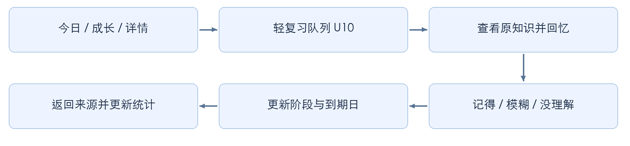
动作 | 复习状态变化 | 页面反馈
查看原笔记 | 不修改阶段 | 按知识类型打开U05/U08/S04；返回继续同一项。
记住且stage<3 | stage+1；间隔依次3/7/14天 | 显示下次日期并进入下一项。
记住且stage=3 | 本轮completed，due_date为空 | 本轮结束，不自动变为已掌握。
模糊 | stage不变；实际日期+1天 | 进入下一项，基础自评保留。
没懂 | stage=0；实际日期+1天 | 学习状态转学习中，保留历史自评事件。
暂停／恢复 | 暂停不入计划；恢复保留到期日 | 过期项回待复习队列，不创建多条积压。
失败／重复点击 | 失败不推进；幂等只记一次 | 当前项保留，可安全重试。
跨日旧入口 | 按实际日期提交，不回写旧任务 | 打开当前复习状态，提示日期已变化。

初次加入stage=0，次日到期。示例：9月3日加入，连续记住的复习日为9月4日、7日、14日、28日；最后一次结束本轮。
同用户、同知识、同业务日仅一个有效反馈。更正反馈以反馈前阶段重算，保存修订事件。计划外反馈不扩大今日分母，已有任务则同步完成。

M09 成长周总结与下周行动
关联U09、U11、U12。统计由服务端根据真实事件计算，AI只能润色文字。
来源 | 按钮 | 目标与结果
U09 | 本周日期范围 | 打开S03周选择器，刷新当周统计。
U09 | 开始复习 | 进入U10到期队列；结束回成长刷新。
U09 | 查看周结 | 进入U11对应周的草稿或确认稿。
U11 | 查看每日明细 | S03每日统计列表；复盘记录可进入U06。
U11 | AI润色 | 进入U17，action=polish_week；返回周结草稿。
U11 | 编辑 | U11编辑态；只改允许的文字，不改结构化计数。
U11 | 确认周总结 | 提交指定修订；状态变已确认并留在U11。
U11 | 有新记录／重新汇总 | 生成新草稿，不覆盖已确认稿；用户再次确认才替换当前稿。
U11 | 安排行动 | 进入U12，最多3项。
U12 | 新增行动／行动卡片 | 打开S03行动表单，填写标题、日期、预计时长。
U12 | 确认加入目标日期 | 校验预算及非活动日确认；幂等创建任务，返回U11并更新目标日计划。

自然周为北京时间周一至周日；周一00:10生成上周草稿，首次打开可补算。无有效记录显示空状态，不虚构成长或调用AI凑内容。
行动标题1—100字符、备注≤1000、时长1—30分钟、日期在来源周的下一自然周内。过期不能自动顺延；超预算先调整，不能挤掉已开始或已完成任务。

M10 AI公共处理流程
关联U17至U20。五类AI均使用同一流程，业务页面传入action、source_id、source_version及return_to。
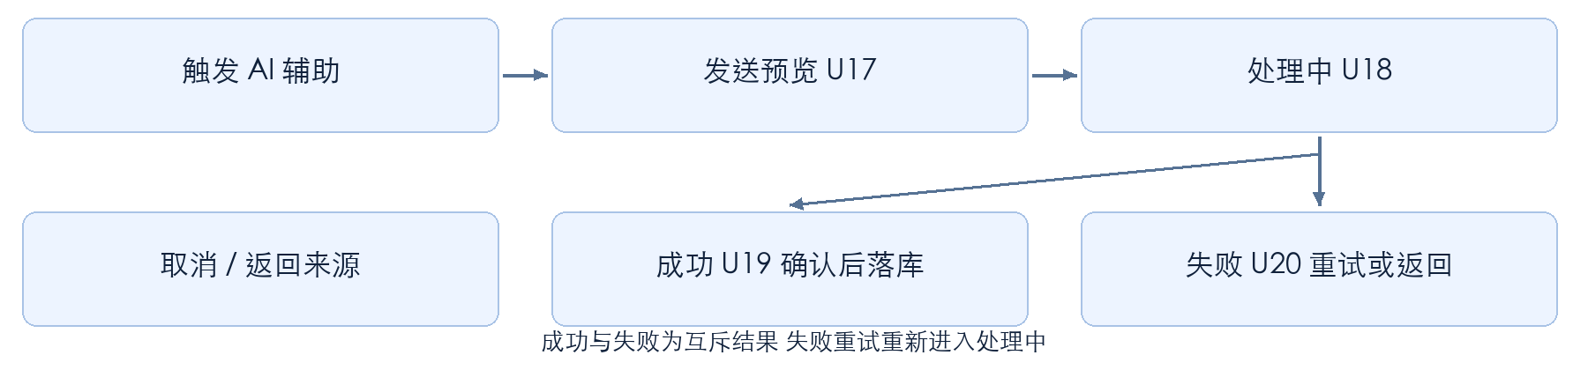
页面 | 按钮或状态 | 去向
U17 | 勾选字段／修改范围 | 刷新发送预览，只包含当前明确选择的材料。
U17 | 用途说明／同意 | 查看S01说明；同意前确认并开始不可用。
U17 | 确认并开始 | 校验权限、额度、版本；建job后进入U18。
U17 | 返回编辑 | 回到原业务页，保留草稿，不建任务。
U18 | 返回业务页 | job继续；原业务页提供查看结果入口S10。
U18 | 取消任务 | 排队可直接取消；运行中显示取消中并等待真实结果。
U18 | 成功／失败 | 分别进入U19／U20；重新进入按job状态恢复。
U19 | 编辑结果／放弃／接受并保存 | 编辑临时结果／回来源／按action保存后回目标业务页。
U20 | 直接继续／重试AI／复制请求ID | 走人工保存／新attempt进入U18／仅复制诊断编号。

本地超时不能推断服务端失败。未接受结果临时保留24小时；晚到结果不得覆盖取消、删除或已更新来源。失败时保留原文，所有核心人工路径仍可完成。

M10 AI动作与落库映射
每种AI输出都有明确归属。接受结果不是对公共原文或他人知识的编辑授权。
action与入口 | 接受后保存位置 | 返回与限制
explain_content  U03/U05/U33 | 本人AI笔记ai_note，引用源版本 | 进入S04笔记详情或回来源展示结果；原文不改。
refine_journal  U06 AI精炼 | 该复盘的独立摘要 | 回U06；用户原四问内容保留。
extract_problem  U06 提取问题卡 | 本人问题卡，默认未验证 | 进入U08；同job只保存一次。
organize_note  本人笔记详情 | 本人笔记新修订 | 回S04笔记详情；校验expected_version。
polish_week  U11 AI润色 | 周总结文字草稿 | 回U11；计数只能引用服务端事实。

公共规则 | 开发约束
输入与输出 | 输入超过8000字符先缩范围；输出结构非法或校验失败走U20。
权限 | 执行与接受时都校验来源、可见性、所有权和AI同意版本；共享阅读不默认允许转发全文给AI。
幂等 | 创建job、接受结果分别有幂等键；双击或重试不能重复扣次或重复建知识。
取消 | 取消请求不等于供应商已停止；显示真实状态，不自动宣称退款。
额度 | 沿用原PRD每人每日10次等配置；额度不足返回原页，人工操作不受影响。

共享好友的正文如需AI处理，应先取得相应授权并明确发送范围；当前共享仅定义阅读权限，因此默认不在好友只读详情暴露AI处理或修改原文能力。

M11 好友入口搜索与申请
关联U35、U36、U37、U43、U44、U45。建立好友关系是双方确认过程，搜索到用户不代表已经获得其私人资料或知识权限。
来源 | 点击 | 目标与状态
U13 | 好友与共享 | 进入U35；刷新好友列表和收到的待处理数。
U35 | 添加好友／好友申请 | 分别进入U36／U37。
U35 | 好友头像／查看资料 | 进入U43，只读显示允许查看的资料。
U35 | 共享知识条目 | 进入U39，不与头像入口混淆。
U36 | ID／手机号／昵称 | 切换查询类型；ID和手机号精确匹配，昵称模糊匹配。
U36 | 搜索 | 精确查询显示匹配对象；昵称进入U45多结果态；空结果保留修改入口。
U45 | 查看资料／选择 | U43非好友受限态／回U36携带target_user_id。
U36 | 申请备注／发送好友申请 | 备注必填；提交后S10显示已发送，状态PENDING。
U36 | 分享邀请 | 分享可追踪邀请入口；对方打开后仍须登录、确认和发送/接受申请，不自动成好友。
U37 | 收到的／发出的 | 同页切换方向；收到的可处理，发出的可查结果。
U37 | 申请卡／头像／同意／拒绝 | 卡→U44，头像→U43受限态；同意/拒绝执行一次最终处理。

搜索结果必须携带稳定user_id，不能用昵称或手机号作为申请目标主键。避免匹配自己；已是好友显示查看好友，待处理申请显示查看申请。搜索接口只返回必要公开资料，手机号精确查找不回显完整手机号。

M11 双用户同意好友申请
角色：A为申请人，B为接收人。图中中间列表示服务端持久化与状态通知，不能依赖两台设备同时在线。
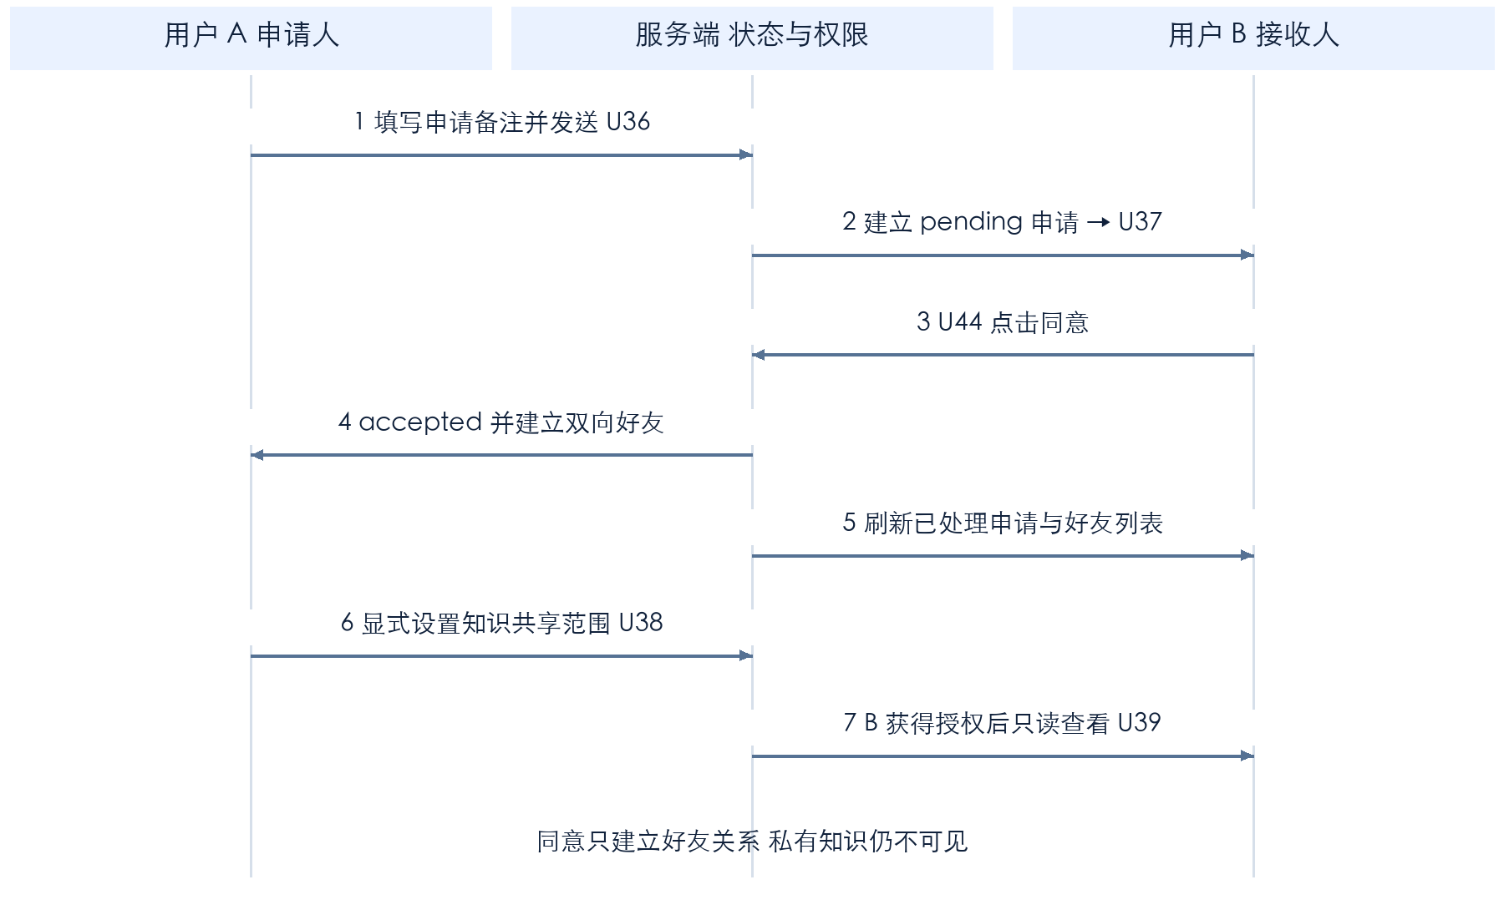
关键步骤 | 闭环判定
A发送 | A在U36填写备注并确认；服务端仅创建一条PENDING，A的发出列表可恢复查询。
B收到 | B的U37收到列表显示备注和待处理数；B可先查看U44/U43再决定。
B同意 | 同一事务终结申请为ACCEPTED并建立唯一双向好友关系；失败不显示成功。
双方刷新 | A和B都能在U35找到对方；A发出、B收到列表显示已添加，待处理数减少。
进入共享 | 双方进入U43/U39；仅按已有知识范围授权。默认私有知识仍不可见。

通知到达只负责提示，服务端查询才是状态依据。B离线时申请仍保持待处理；A退出小程序后重新登录，仍能查询同一申请结果。

M11 双用户拒绝与重新申请
拒绝只终结这一条申请，不建立好友关系。A必须主动重新发起，不能后台自动重发。
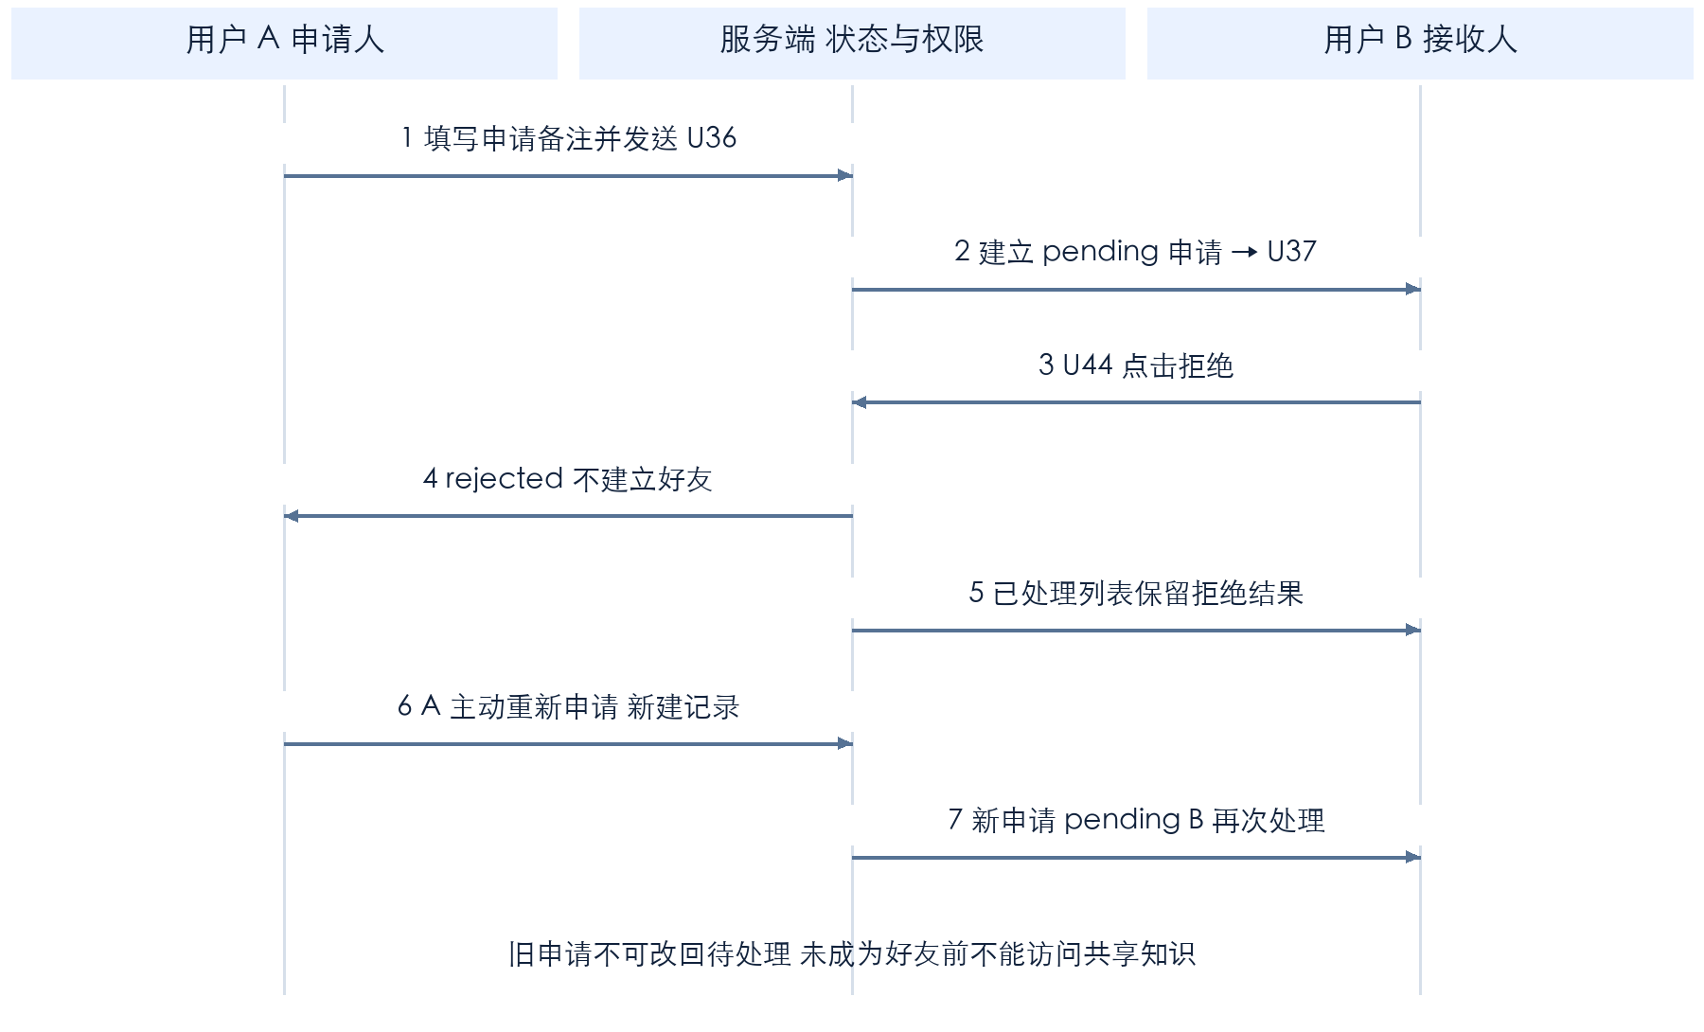
关键步骤 | A与B的最终可见结果
B拒绝 | 申请从PENDING变为REJECTED；B待处理数减少，收到的历史状态为已拒绝。
A获知 | A发出的申请显示已拒绝，可返回搜索或重新申请；双方好友列表均不新增。
权限 | 双方不获得好友资料或共享知识权限；旧申请链接仍只能由参与双方查询。
重新申请 | A重新进入U36填写备注，频控允许后创建新的request_id；旧记录保持已拒绝。
再次处理 | B收到新的待处理申请，可再次同意或拒绝；同意才进入上一页的ACCEPTED闭环。

流程补充约定：拒绝不要求填写拒绝原因；重新申请频率由配置控制，限流时展示可再次尝试时间。未处理申请不能重复堆积。

M11 申请状态与并发处理
申请记录和好友关系是两个对象。申请处理只能从PENDING进入终态，终态不由客户端直接改写。
条件或状态 | 服务端处理 | 双方页面结果
PENDING | 保留申请方向与备注 | A显示已发送；B显示同意/拒绝。
ACCEPTED | 终结申请并建立好友关系 | 双方显示已添加；进入好友资料和共享。
REJECTED | 仅终结申请，不建关系 | A显示已拒绝；B归入已处理。
重复点击发送 | 同幂等键返回原申请；同一对用户只保留一条待处理 | 不重复申请、不重复红点。
A和B同时互加 | 返回既有反向待处理申请 | 引导到收到的申请，由用户显式同意；不自动成好友。
B同意与拒绝并发 | 版本校验，只允许一个状态变更成功 | 另一请求返回最新结果，不覆盖终态。
网络超时 | 查询原request_id或同键重试 | 先显示处理中，查询后恢复真实终态。
目标注销或停用 | 禁止新处理，待处理标为不可处理 | 移除待处理操作，提示账号不可用。
已是好友再次申请 | 返回已有关系 | 直接查看好友，不新建请求。
重新申请被限流 | 不建新记录，返回重试时间 | 保留备注，不循环重试。

流程补充状态：INVALID表示账号不可用等导致请求不可继续；可选EXPIRED必须有明确期限配置后启用，未配置不得擅自宣称已过期。发出的已处理状态、申请发送成功及不可处理状态均归S10。
申请备注属于这次好友请求，只对参与双方可见。日后若提供本人私有联系人备注，需另设字段，不混用申请备注。

M11 好友数据与接口协作
下列是开发建议契约，用于前后端对齐；原PRD未定义好友接口，落地时保持相同业务语义。
对象 | 核心字段与约束
FriendRequest | request_id、from_user_id、to_user_id、remark、status、version、created_at、decided_at；不能自己加自己。
Friendship | 唯一无向pair_key=min(user_id)+max(user_id)，两端列表由同一关系派生；active状态是好友权限依据。
ProfileView | 按self/friend/non_friend计算返回字段；手机号只在本人资料掩码展示。
站内事件 | 事件ID、接收者、request_id、类型、时间；用于红点与刷新，不复制私人正文。

建议接口 | 职责与返回
GET /users/search | type=id/mobile/nickname、query、cursor；返回必要公开资料与关系状态。
POST /friend-requests | target_user_id、remark、幂等键；返回request_id/status/version。
GET /friend-requests | direction=received/sent及状态筛选；分页返回、独立待处理计数。
POST /friend-requests/{id}/decision | decision=accept/reject、expected_version；仅接收方可操作。
GET /friends 及 /users/{id}/profile | 返回当前关系及有权查看的资料，禁止客户端自行隐藏后端全量数据。
DELETE /friends/{id} | 流程补充管理动作：解除关系，撤销依赖好友关系的访问；不是删除对方账号。

同意的事务边界：更新申请终态、插入/恢复Friendship、写双方事件必须一致提交。即使通知发送失败，关系与终态仍可通过查询恢复。
解除好友通过U43更多菜单S10确认；双方好友列表移除，已有知识授权即时失效。重新成为好友后，所有好友范围重新适用；历史指定授权不自动恢复。

M12 知识共享设置闭环
关联U34、U38、U39、U43。共享只授予阅读权限，原文所有者与编辑权不改变。
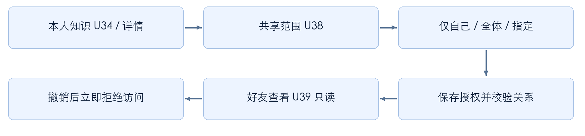
来源 | 按钮或选择 | 保存与返回
U34/本人知识详情 | 可见范围 | 进入U38，携带知识ID或新建草稿、当前范围。
U38 | 仅自己 | 选中private；清空本次待保存的好友选择。
U38 | 所有好友 | 选中friends；当前及以后新好友均适用，不固化为一次名单快照。
U38 | 指定好友 | 选中selected；从当前好友中勾选，至少1人才能确认。
U38 | 搜索好友／勾选 | 只更新待保存名单；去重，已解除关系者不可选。
U38 | 确认范围 | 返回U34或来源编辑态，回填范围；尚未正式保存不生效。
U34/编辑态 | 保存知识 | 内容和范围一起提交；成功后双方授权查询结果一致。
U43/U35 | 共享知识 | 进入U39；我共享的与TA共享的方向以当前登录人计算。
U39 | 知识卡片 | 打开U08/S04等详情的只读共享态；每次读取重新校验。
U39 | 取消共享 | S10确认后撤销当前好友访问；返回U39刷新。

关系成立不等于默认公开知识。private始终只有作者；friends可向新好友自动开放，是用户显式选定的范围。selected仅授权选定关系中的用户。

M12 共享权限与撤销规则
权限在服务端计算，列表、详情、缓存刷新和深链入口使用同一判断。
访问者 | 仅自己 | 所有好友 | 指定好友
作者本人 | 读写 | 读写 | 读写
当前好友且被选中 | 拒绝 | 只读 | 只读
当前好友但未选中 | 拒绝 | 只读 | 拒绝
非好友或已解除好友 | 拒绝 | 拒绝 | 拒绝
被排除的好友 | 拒绝 | 拒绝 | 拒绝
知识已删除或作者不可用 | 按对象状态处理 | 拒绝 | 拒绝

取消单个好友共享的补充实现规则：selected删除该好友授权；friends增加此知识对该好友的排除记录，不应为了取消一人而改变其他好友的可见范围。再次显式保存范围时应展示并处理排除项，避免用户误解。
操作 | 必须联动的结果
切为仅自己 | 撤销全体好友读取；U39双向列表同步刷新。
解除好友 | 所有好友范围立即不再命中；指定授权标记撤销，重新添加不自动复活旧授权。
删除知识 | 撤销所有授权与缓存；好友旧链接显示S11不可用，不能返回旧正文。
查看共享内容 | 不自动加入自己的知识库、收藏、复习或今日计划；个人操作需要另行显式确认。
做个人笔记 | 如提供该能力，仅存本人笔记和受权限控制的源引用；不复制未授权全文。
所有好友的排除项 | 需S05共享排除管理状态，能查看、恢复单个排除；恢复仍要求是当前好友。

建议对象：KnowledgeVisibility(scope, version)、KnowledgeGrant(knowledge_id, friend_id)、KnowledgeExclusion(knowledge_id, friend_id)。U38提交时校验每位目标仍是当前好友；过期名单返回冲突并要求刷新。

M13 定时资源任务配置
关联U25、U26。此模块负责按用户偏好收集资源，独立于U01每日学习任务包。
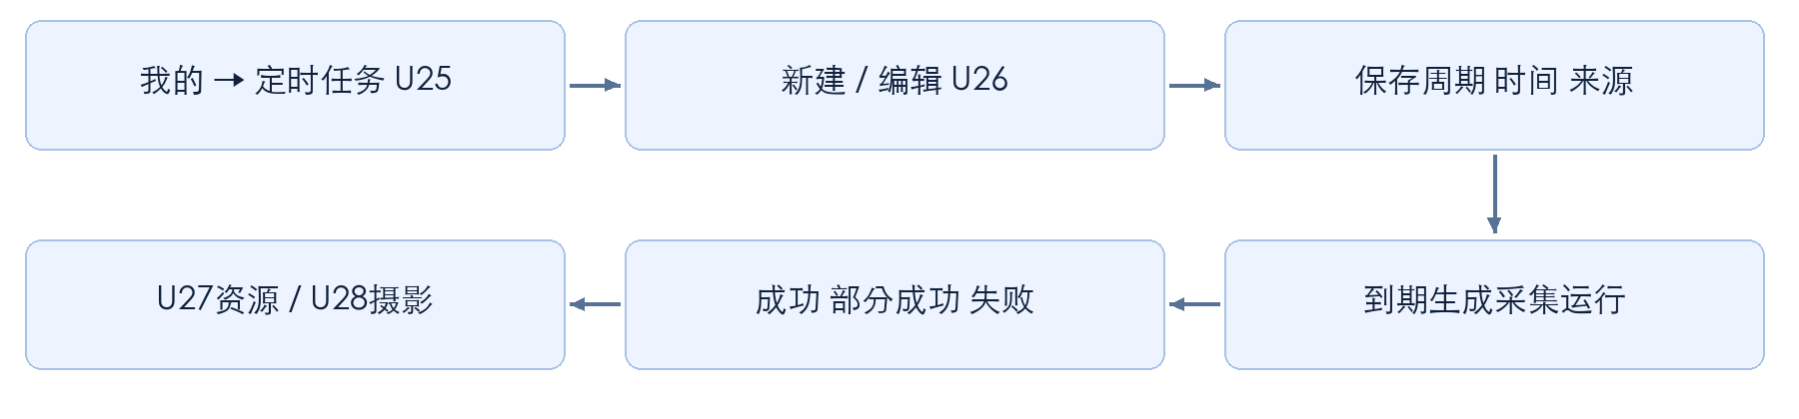
来源 | 按钮 | 去向与结果
我的 U13 | 定时任务 | 补充入口S08→U25；当前图未展示该菜单，需要接入。
U25 | 全部／运行中／已暂停 | 页内筛选任务定义，保留筛选。
U25 | 新建定时任务 | 进入U26新建模式。
U25 | 编辑 | 进入U26编辑模式，传schedule_id/version。
U25 | 开关／恢复任务 | 启用或暂停未来调度；成功回写卡片，失败恢复旧开关值。
U25 | 查看今日资源／摄影精选 | 分别进入U27/U28，传任务与日期。
U26 | 来源范围 | S08来源选择面板；只允许可用公开来源，不支持任意未知采集地址。
U26 | 频率／时间／每次上限 | 页内选择并实时刷新下次运行预览。
U26 | 去重／摘要／关注主题 | 更新配置，摘要标识AI辅助并保留来源。
U26 | 保存并启用／保存为暂停 | 校验成功回U25；分别active/paused，不等同立即执行。

任务名称必填，主题和来源至少选择一项，时间使用北京时间。执行上限与来源可用性使用服务端统一配置。编辑只影响未来运行，已生成资源保留。
资源摘要为定时后台动作resource_summary：开启时预览发送范围并明确同意，后续按配置生成，沿用AI配额。摘要另存本次运行结果并标AI辅助，不自动新建知识；失败回退来源摘要。关闭摘要或撤回同意后停止生成。

M13 每日资源与摄影结果
关联U27、U28及U30。资源必须展示真实发布日期、收集日期和来源；收藏入口形成可回访闭环。
来源 | 按钮或区域 | 目标与结果
U27 | 历史 | S08日期/批次列表，选中后仍在U27显示对应日期。
U27 | 所属任务／调整关注内容 | 进入U26编辑对应任务。
U27 | 全部／AI／开源工具等 | 本页筛选结果，分页加载剩余项目。
U27 | 查看原文 | S09外链查看或复制链接；返回保留阅读位置。
U27 | 收藏 | 幂等加入收藏；U30需按S08补充资源分类。
U28 | 近期热门／最新发布／我的收藏 | 页内切换排序或已收藏摄影列表。
U28 | 风光／街拍／人像／构图 | 筛选摄影内容，不改用户任务偏好。
U28 | 查看原作／作品卡片 | 打开S09原作链接或预览；保留来源。
U28 | 收藏灵感／书签 | 更新个人收藏；本页我的收藏与U30资源分类同步。
U28 | 调整摄影偏好 | 进入U26对应摄影任务编辑模式。
结果失败或为空 | 重试／调整任务 | S08运行状态；不填充虚假资源，旧结果仍可回访。

状态分开保存：任务定义active/paused；单次执行queued/running/success/partial/failed；阅读和收藏另存。U25“运行中”建议在开发文案中明确为已启用，避免与单次作业正在执行混淆。
暂停只阻止未来调度；已有执行是否取消必须另行操作。去重按稳定来源标识和内容版本处理，重复运行不能重复计入今日更新数。

M14 隐私数据与账号退出
关联U15。私人数据默认受所有权保护；好友读取只适用于明确授予范围的知识和资料。
来源 | 按钮 | 状态与返回
U15 | AI内容发送许可 | 保存同意版本；撤回后阻止新发送并取消未发作业，当前原文保留。
U15 | 申请导出 | 创建本人导出作业，留在页面显示处理中；不重复创建并行副本。
U15 | 下载 | 成功后系统文件保存/打开；24小时过期需重新申请，下载重新鉴权。
U15 | 查看删除进度 | 打开S07清理状态，显示待处理、处理中、成功或失败步骤。
U15 | 注销账号 | S07二次确认影响后提交；撤会话并进入删除状态，转U16/进度收据。
U15 | 隐私说明 | 打开S01说明；返回保留原位置。
U13 | 问题反馈 | S07输入反馈后提交，显示成功/失败；不默认附带私人正文。
账号失效 | 重新登录 | 保留按账号隔离的草稿；同一身份登录后恢复合法入口。
退出或切换账号 | 确认清理本地缓存 | 提示未同步草稿；清除私人缓存，禁止下一用户看到上一用户数据。

导出只包含本人允许导出的计划、任务、复盘、知识、反馈、周结及行动，不包含好友私人资料、未经授权文章全文或共享来源的完整副本。
注销与删除联动停复习、停定时任务、撤共享、取消未执行AI、清理索引与缓存。原U15“私人正文仅在本人账号展示”应更新为默认私有及显式共享后的实际规则。

公共状态与导航恢复
所有模块采用一致的保存、错误和返回约定，避免接口完成而页面停留在错误状态。
场景 | 用户界面 | 实现约定
加载中 | 骨架或进度，主操作防重复 | 请求可取消；旧请求不得覆盖新筛选结果。
空列表 | 说明原因与可执行入口 | 区分首次无数据、筛选无结果、无权限、内容不足。
提交失败 | 保留输入，可重试 | 同幂等键查结果，不能盲目生成新记录。
版本冲突 | U23或同型弹层 | 先复制/保留本地稿，再重载服务器版本；不静默覆盖。
未保存返回 | 保留草稿／放弃／继续编辑 | 详情返回恢复来源；主Tab切换同样处理未保存内容。
已保存返回 | 轻提示并刷新上一页 | 列表更新对应对象，不跳到无关主页面。
登录失效 | 登录引导 | 登录后恢复已授权目标，不恢复失效对象。
共享权限变化 | S11内容不可用 | 清除正文及不应保留的缓存；回共享列表刷新。
外链或音频失败 | 复制链接／重试／返回 | 不阻塞核心阅读与记录。
异步作业退出 | 后台进行中提示 | 用job_id重进恢复；通知不是唯一恢复手段。
同时多设备 | 显示最新版本与必要冲突提示 | 服务端状态为准；计数、关系、授权不可只存在本地。

统一写入携带Idempotency-Key，更新携带expected_version；错误返回request_id。400输入问题、401登录失效、404对象不可访问、409版本/幂等冲突、422状态不允许、429频控、503依赖不可用，前端分别处理。

开发拆分与模块依赖
以下拆分可直接用于开发看板。每个工作包都以可走通的交互闭环作为完成条件。
工作包 | 包含内容 | 依赖与完成条件
D01 身份与资料 | M01、M02，授权、资料、字段可见 | 先完成账号隔离与U16/U46/U41往返；手机号只读。
D02 记录底座 | M03、M06、M07，计划/今日/复盘/知识 | 依赖D01；保存、列表、详情、冲突、删除走通。
D03 学习周期 | M04、M05、M08、M09 | 依赖D02；词条发音、复习反馈、周结行动完成闭环。
D04 AI公共能力 | M10，五类action与额度 | 依赖记录版本；不使用AI时业务仍可完成。
D05 好友关系 | M11，搜索/申请/同意/拒绝/资料 | 依赖D01；A/B双账号与并发测试通过。
D06 知识共享 | M12，可见范围/授权/撤销 | 依赖D02+D05；列表、详情与旧链接权限一致。
D07 定时资源 | M13，任务配置/结果/收藏 | 依赖来源与执行作业；失败不产生虚假完成。
D08 数据控制 | M14、公共错误、导出删除 | 贯穿所有包；分享后删除、撤权和缓存联动通过。

建议前端按身份、学习、知识、复盘、成长、好友、资源、公共组件划分；后端按账号、计划任务、知识与复习、关系授权、异步作业划分。U编号是设计索引，实际路由命名可按工程规范确定。
共享调用最小参数：对象ID、版本、来源入口、必要业务日期或任务ID。不要把昵称、列表索引、前端显示的关系状态作为权限依据。
开发交接产物应包含路由表、接口字段、状态枚举、权限矩阵、迁移脚本和测试数据。本文定义业务语义，不预设已实现或已通过正式微信接入。

需要补齐的界面与状态
下列节点用于消除现有设计中的断点。可复用页面或弹层，不强制新增独立PNG；实现时应有明确可访问状态。
编号 | 功能补充 | 接入位置
S01 | 协议、隐私、产品及AI用途说明 | U16/U46/U15/U17；返回恢复原页。
S02 | 复盘历史列表与日期选择 | U01/U13/U21→历史→U06。
S03 | 今日差异确认、周选择、每日明细、行动编辑 | U14/U09/U11/U12。
S04 | 知识筛选、笔记详情、本人编辑、验证表单、更多菜单 | U07/U08/U29/U34；公共内容补做笔记入口。
S05 | 资料可见范围、共享排除管理 | U41/U38；与后端权限规则同步。
S06 | 熟悉度编辑、词条更多、移出生词本与暂停复习 | U05/U31/U40。
S07 | 反馈、AI用量、导出/删除进度、注销确认 | U13/U15。
S08 | 定时任务入口、来源选择、运行历史/失败、资源收藏分类 | U13补定时任务；U25—U28；U30增加资源/摄影覆盖。
S09 | 来源外链、链接复制、图片或文件选择与预览 | 内容、短文、资源、新建知识、头像。
S10 | 申请已发送/已拒绝/已添加/不可处理、更多和解除好友确认 | U36/U37/U43/U44；AI业务页查看作业入口。
S11 | 内容下架、删除、撤权或账号不可用 | 全部详情页和分享深链入口。

开发前同步文案：U16不再写不采集手机号；U15不能再宣称所有正文永远仅本人可读；U03补做笔记入口；U13补定时任务菜单；U30覆盖资源收藏；好友更多菜单增加管理动作。旧图仅作视觉参考，行为按当前流程执行。

验收清单 核心学习与资料
每项均记录测试账号、输入、实际跳转、状态、接口结果和截图。页面可点击不等于业务已闭环。
编号 | 测试场景 | 通过条件
A01 | 新用户注册与重复登录 | 授权信息正确落库；手机号只读；重复登录不重复账号/名额。
A02 | 资料保存与取消 | 八类资料完整；英语名字在真实姓名下；取消不丢已保存值。
A03 | 搜索三类型 | ID/手机精确；昵称模糊可多结果选择；目标使用user_id。
A04 | 今日8项样例与调整 | 5/8=62.5%；取消未开始项后5/7；原快照保留。
A05 | 非活动日与临时学习 | 不自动建包；今天也学习只影响当天。
A06 | 技术与英语切换 | 一级与二级标签状态连续，返回恢复筛选与滚动。
A07 | 词性和发音 | 英美按钮、例句音频正确；record不同词性对应读音；失败可恢复。
A08 | 收藏与生词去重 | 重复点击只建一个关系；取消收藏不删独立笔记。
A09 | 复盘断网与补交 | 本地草稿恢复；冲突不覆盖；旧复盘不完成今天任务。
A10 | 新建与独立笔记 | 标题内容必填；做笔记不修改原文；标签去重。
A11 | 复习阶段与跨日 | 固定间隔正确；重复反馈幂等；旧任务不倒写。
A12 | 周结与行动 | 重汇总不覆盖确认稿；最多3项，预算/日期校验生效。

覆盖U01—U14、U21—U24、U29—U34、U40—U43、U45—U46。UI中的示例姓名、日期、百分比应替换为测试数据，不能写死。

验收清单 双用户与异常闭环
使用真实隔离的测试用户A、B，以及非好友C；至少在两台设备或两个独立会话中复验。
编号 | 测试场景 | 通过条件
B01 | A申请B且B同意 | A发出/B收到同一请求；备注可见；双方好友列表新增且红点减少。
B02 | A申请B且B拒绝 | 请求终态已拒绝；双方无关系，无好友资料或知识权限。
B03 | 拒绝后重新申请 | 新request_id，旧记录不改；限流提示正确；再次同意可成好友。
B04 | 双击、反向互加、同意拒绝并发 | 最多一个待处理和一条好友关系；只能一个终态成功。
B05 | 离线、超时、重新登录 | 通过查询恢复请求真实状态；不丢备注、不重复创建。
B06 | 仅自己和指定好友 | 未选好友C无权；URL猜测和缓存不能绕过权限。
B07 | 所有好友与以后新增好友 | 当前及新好友可读；非好友不可读；解除关系后即时失效。
B08 | 取消单个共享与重新加好友 | 被排除者不可读；其他好友不受影响；旧指定授权不自动恢复。
B09 | 删除共享知识和账号停用 | 双方列表/旧链接/缓存失效，关联复习与AI按规则清理。
B10 | AI成功失败与撤回 | 五action落库正确；失败可人工继续；取消后晚到结果不写回。
B11 | 定时资源与暂停 | 配置、下次运行、结果、收藏可回访；暂停不删历史，不混学习计数。
B12 | 导出删除与跨账号访问 | 仅本人可下载；过期不可用；删除后数据与授权不复活。

好友闭环结束条件：双方看到相同终态，关系只在接受后成立，授权与关系一致，旧入口不可越权，失败和重新申请有可恢复路径。

页面索引 U01至U23
设计文件均位于最终UI设计/01_小程序。编号与文件保持一一对应；“页内状态”复用所属业务路由。
页面编号 | 最终设计图文件
U01 | 01_今日.png
U02 | 02_学习.png
U03 | 03_内容详情.png
U04 | 04_英语.png
U05 | 05_词条详情.png
U06 | 06_今日复盘.png
U07 | 07_知识库.png
U08 | 08_问题卡详情.png
U09 | 09_成长.png
U10 | 10_轻复习.png
U11 | 11_周总结.png
U12 | 12_行动编辑.png
U13 | 13_我的.png
U14 | 14_计划设置.png
U15 | 15_隐私与数据.png
U16 | 16_受邀准入.png
U17 | 17_AI_发送预览.png
U18 | 18_AI_处理中.png
U19 | 19_AI_确认结果.png
U20 | 20_AI_失败回退.png
U21 | 21_暂无任务.png
U22 | 22_无搜索结果.png
U23 | 23_同步与冲突.png

页面索引 U24至U46
S编号是本流程新增的交互补充；U编号是已存在的设计图。最终以功能模块和数据状态决定路由复用。
页面编号 | 最终设计图文件
U24 | 24_删除确认.png
U25 | 25_定时任务.png
U26 | 26_新建定时任务.png
U27 | 27_每日资源.png
U28 | 28_热门摄影.png
U29 | 29_做笔记.png
U30 | 30_我的收藏.png
U31 | 31_生词本.png
U32 | 32_英语短文.png
U33 | 33_短文详情.png
U34 | 34_新建知识.png
U35 | 35_好友与共享.png
U36 | 36_添加好友.png
U37 | 37_好友申请.png
U38 | 38_知识共享范围.png
U39 | 39_好友共享详情.png
U40 | 40_多词性词条详情.png
U41 | 41_个人资料.png
U42 | 42_更换头像.png
U43 | 43_好友个人资料.png
U44 | 44_好友申请详情.png
U45 | 45_昵称搜索结果.png
U46 | 46_注册信息确认.png

